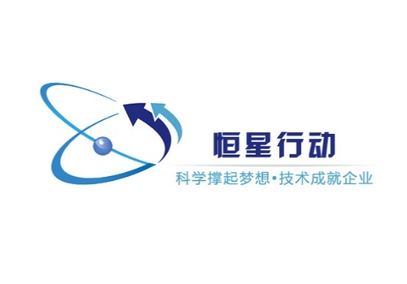 |  | 技术成果转化研企对接项目系列活动
《企业情况调查表》
您好！此表仅用于对参会企业需求（尤其是技术和项目需求）的调查与整理，不做其他任何商业用途。我们将把企业反馈上来的需求提供给此次会议的专家、学者以及科技项目或技术的发明人、负责人，针对企业的实际问题提前预备，有的放矢，为企业提供有针对性的建议和帮助。特此声明！
［基本情况］
单位名称：
联系地址：
联系电话： |  |  | 电子邮箱：
注册资本金： |  |  | 固定资产：
所属行业： |  |  | 有否分支机构：
全职人数： |  |  | 研技人员占比：

［经营情况］
上一年度年销售额（万元）：
贵单位的三年平均利润率：
贵单位的贷款情况：
贵单位资产抵押情况：
贵单位产品销售对象： | 全国 特定对象/区域 行业
未来1-5年预计投资规模： | 1年内 | 5年内
是否政策优惠扶植对象：
是否自建/加盟电商平台：
获得的地方/国家补贴类型： |  | 数额：
是否接受过咨询服务： |  | 类型：
产品所获得的认证标准有：

［技术转化承接意向］
贵单位的主要产品有：
目前寻求的技术项目类型：
可接受的技术转化方式： | 买断 技术入股 其它
项目投入方式： | 自投 股权融资 债券融资
项目合作方式： | 自营 新设企业 合资
贵单位对下列哪种服务方式  感兴趣，并希望了解详细情况 | 中长期技术服务 |  | 高级技术人才推荐
共建实验室 | 实验设备／设施租赁 |  | 委托技术开发
优惠政策申请 | 共建生产基地（工／农） |  | 岗位测评／培训
管理咨询 | 财务咨询 |  | 投融资咨询
目前高级人才需求情况：
技术研发/项目需求情况：
技术难题和其它需解决问题：
是否有到贵单位实地考察需求： | 技术： 否 有（含差旅及劳务费用）
 | 管理： 否 有（含差旅及劳务费用）
 | 营销： 否 有（含差旅及劳务费用）
 | 融资： 否 有（含差旅及劳务费用）
有否意向加入中国中小企业协会会员，以便于我们更好为您服务：
有否意向承办中国中小企业协会当地服务机构。共同为企业做好服务工作： |  | 否 有（需缴纳相应会费）

［本次会议发布技术转化项目清单］
因部分项目知识产权、商业秘密原因以及文件篇幅原因，请各有意向企业到会详询技术项目情况。
贵单位对下列项目感兴趣，需要组委会安排单独洽谈的项目有：
1、高效低成本微波水处理项目
2、除霾蕨空气健康植物项目
3、非粮生物质浮萍处理高氮磷废水联产生物能源乙醇项目
4、污水处理过程中利用氮磷制备鸟粪石项目
5、报废锂离子电池回收利用新技术开发项目
6、玻璃钢废弃物高值化利用项目
7、垃圾综合处理项目
8、低能耗超微粉碎项目
9、土壤修复新材料及新技术项目
10、LED荧光粉项目
11、泡沫陶瓷项目
12、重金属污染土壤修复新材料与新技术项目
13、城市生活污水地下渗滤与中水回用技术项目
14、城市生活垃圾无害化资源化处理技术项目
15、区域污染控制生态设计与生态环境综合治理技术项目
16、含油污泥微生物活性剂及化学分离技术项目
17、水污染控制与治理技术项目
18、污水处理和固体危险废物处置技术项目
19、热注管网防腐阻垢技术项目
20、工业废水治理与水体生态修复一体化研究项目
21、新合金材料高效催化絮凝印染废水新技术项目
22、废弃工业场地环境综合治理项目
23、高浓度油泥氧化改性及新型防水材料制造项目
24、农业生态系统中的生物化感作用与合理开发利用项目
25、新型冰箱蓄冷节能技术项目
26、变性秸秆清洁生产环境生态材料项目
27、烟气脱硫技术及硫回收系统项目
28、大型游泳池水质高效净化系统及相关产品的研制项目
29、造纸废渣能量回收工艺方法及其设备系统项目
30、产业化太阳电池正面银浆项目
说明：
请贵单位将本表于2017年11月10日前发至组委会电子邮箱zhangxiyan@ca-sme.org；
或打印填写邮寄至：北京西城区北三环中路华尊大厦A-1802室，中国中小企业协会“恒星行动”项目组，张希妍（收），联系电话：010-88653163。

